**國立陽明交通大學**

**資訊學院 資訊工程學系**

**大學部專題論文**

**RDMA-based Adaptive Remote Lookup using P4**

**組員一: 0716206 陳昱丞**

**組員二: 0716221 余忠旻**

**組員三: 0717035 王偉軒**

**指導教授: 林靖茹**

# 中文摘要

在一個複雜的SDN網路架構中，交換機上的路由表有可能因記憶體空間有限而不敷使用，此時需要向遠端控制器詢問路由規則，造成延遲。本研究提出一個路由規則安裝機制，將大流量資料的路由資訊盡可能存放在交換機記憶體中，而小流量資料路由資訊則留在遠端控制台。本研究成功設計出一套有效的路由規則遷移機制，使用P4語言、count- min sketch演算法與RDMA機制，以達到即時且有效率的路由更新。此路由搬遷演算法能使交換機路由表使用率高達88%，而RDMA根據不同的負載量，能使交換機和遠端控制器的溝通延遲縮短達最多7倍。本架構不僅能大幅降低交換機與遠端控制器的溝通次數及延遲，增進網路效能與路由資訊即時性，也能作為一種新型且高效的網路遙測手段。

# 英文摘要

In a complex SDN network architecture, a switch usually has a limited memory size, which cannot install the forwarding rules for all the flows. To overcome this limitation, an SDN integrates local table lookup with remote table lookup to ensure reliable forwarding. However, remote lookup typically incurs a much longer latency, which would lower the overall throughput of a network. In this project, we introduce an efficient rule migration algorithm that installs the rules of heavy flows in the data plane while migrating the rules of light flows to the remote controller. Since traffic patterns change dynamically, we designed a P4 pipeline that leverages count-min sketch and RDMA to enable adaptive rule migration. Using our migration algorithm, the usage rate of a switch’s routing table reaches 88%. Furthermore, the signaling overhead reduces at most 7 times according to the load of RDMA. We have shown that the proposed migration algorithm not only enhances forwarding efficiency but also reduces signaling overhead. This can additionally become a new and efficient network telemetry method.

# 目錄

中文摘要 1

英文摘要 2

目錄 3

圖目錄 4

表目錄 5

第一章 緒論 6

1. 研究動機與研究問題 6

2. 文獻回顧與探討 7

第二章 實驗工具與理論 10

**1.** **Python Scapy** 10

**2.** **Mininet** 10

**3.** **Bmv2** 10

**4.** **P4** 11

**5.** **P4 Runtime API** 11

**6.** **RDMA傳輸模式** 12

**7.** **RDMA基本元件和傳輸架構** 14

**8.** **Count-Min Sketch** 17

**9.** **系統模組:網路環境** 20

**10.** **系統模組: RDMA** 21

**11.** **系統架構: P4交換機** 21

**12.** **系統架構: RDMA** 22

第三章 研究方法及步驟 23

**1.** **簡單網路** 23

**2.** **複雜網路** 28

**3.** **RDMA實驗流程** 28

**4.** **RDMA實驗步驟** 29

第四章 結果分析與探討 33

**1.** **複雜網路** 33

**2.** **RDMA** 36

第五章 結論與未來展望 39

參考文獻 40

# 圖目錄

圖一: RoCE header架構 9

圖二: bind_layers 10

圖三: P4 parser pipeline中的extract和select 10

圖四: P4 Runtime指令集 11

圖五: P4交換機路由表 12

圖六: 左圖是傳統網卡傳輸過程，右圖是DMA機制下傳輸過程 13

圖七: 傳統網路透過DMA機制下傳輸模式 13

圖八: RDMA傳輸模式 14

圖九: 上圖傳統傳輸模式(socket)架構，下圖是RDMA傳輸模式架構(kernel bypass機制) 14

圖十: Work Queue架構 15

圖十一: Queue Pair傳輸架構 16

圖十二: Completion Queue架構 16

圖十三: RDMA傳輸架構 17

圖十四: count-min sketch第一步 18

圖十五: count-min sketch第二步 18

圖十六: count-min sketch第三步 19

圖十七: count of f1 = min (r1[2], r2[5]) = min (2, 3) = 2 19

圖十八: P4中的hash function 20

圖十九: 網路系統模組統整圖 21

圖二十: P4 Switch演算流程圖 22

圖二十一: h1送封包給h2 23

圖二十二: h1送封包給h3，發生table miss 24

圖二十三: s1將封包轉傳給controller 24

圖二十四: controller修改封包欄位，將port資訊裝入 25

圖二十五: routing table update 25

圖二十六:實際操作畫面圖一 26

圖二十七 實際操作畫面圖二 27

圖二十八 實際操作畫面圖三 27

圖二十九: 複雜網路架構 28

圖三十: 查找路由步驟 30

圖三十一: RDMA指派工作架構 30

圖三十二: 連續傳輸實作 31

圖三十三: Memory Region鎖定 31

圖三十四: 相同低CPU負載下不同local SDN switch數目與傳輸時間比較圖 36

圖三十五: 相同local SDN switch連線數目下CPU負載程度與傳輸時間比較圖 37

圖三十六: 不同local SDN switch數目下兩傳輸方式時間之倍率比較圖 38

# 表目錄

表一: RDMA、RoCE、軟體RoCE、不使用RDMA之傳輸比較RDMA、RoCE、軟體RoCE、不使用RDMA之傳輸比較 9

表二: 五次交換機table hit比率實驗結果 33

表三: 交換機routing table entry內容、count值和major flow之封包數比較 34

表四: 大規模系統之實驗結果 35

# 第一章 緒論

## 1. 研究動機與研究問題

近年來，由於雲端運算(cloud computing)、巨量資料(big data)等技術的快速發展與成長，SDN (Software Define Network、軟體定義網路)成為當代最熱門的網路技術之一。傳統的網路架構中，交換機包含了控制層(control plane)和資料層(data plane)。這樣的設計使網路管理者在需要改變交換機行為時不具靈活性。加上交換機設計不具大量演算能力，無法結合雲端運算、機器學習等巨量資料處理，在這個網路路由訊息量逐漸龐大的時代顯得不合時宜。SDN將交換機的控制層與資料層分離，控制層統一交由一台大型的server管理，這台server就是整個網路的遠端控制器，交換機僅需依照遠端控制器給的路由訊息傳送資料。這會使網路管理者在管理整個網路狀態更為方便，僅需控制一台遠端控制器，就能操縱無數台交換機，而無須實際管理交換機的行為，實現所謂網路虛擬化。另外，遠端控制器具備大量計算能力，可以使用深度學習等方式計算最佳的傳輸路徑，並將路徑訊息傳送給交換機執行。

傳統的傳輸協定如OSPF (Open Shortest Path First)或RIP (Routing Information Protocol) 都需要傳輸額外的封包或header，讓交換機互相交換路徑訊息，更新自己的routing table。然而，在SDN中，所有路徑相關訊息全部由遠端控制器集中管理，交換機僅需執行封包的傳送，無須進行計算，也省去多餘的封包或header，減輕網路整體的負擔。路徑計算的靈活性也變得豐富多元，傳統的網路利用戴克斯特拉演算法(Dijkstra's algorithm)或貝爾曼-福特演算法 (Bellman–Ford algorithm)等計算最佳路徑，但現在路由表資訊量龐大、網路環境複雜多變，傳統演算法面對快速變化的網路狀態，逐漸顯得不夠靈活。而SDN能有彈性管理網路，有別於傳統的網路系統，路由器僅能找到最短路徑，可能會造成路線壅塞。SDN能即時監控網路流量，由演算法來動態進行有效分流，避免壅塞，也優化網路資源使用率。

近期提出的的P4 (Programming Protocol-Independent Packet Processors)交換機程式語言，不侷限使用的硬體與協定，僅需對應的編譯器即可完成網路的佈署。其靈活性使它成為近來最適合SDN的可編程交換機程式語言。在SDN架構中，遠端控制器控制了交換機的封包轉送表(flow tables)，並透過RPC (Remote Procedure Calls)或socket和該台交換機進行溝通。然而，要做到動態路由，需要將資料的路由機制安裝在交換機中，當網路流量過大，路由表將因交換機記憶體空間有限而不敷使用。若表格無法查到路由資訊，則需要向遠端控制器詢問路由規則。而與遠端控制器溝通需耗費的時間比直接在交換機中查表多許多。因此，本計畫要設計路由資訊的安裝演算法，讓出現較為頻繁的封包轉送表安裝在交換機的記憶體中，較為不頻繁的則保存在遠端。這樣便能減少遠端訊息交換次數，降低網路的負擔。另外，本研究引進RDMA (Remote Direct Memory Access、遠端直接記憶體存取)技術，來取代一般的RPC溝通，更進一步增加路由管理效能。

另外，在執行路由安裝演算法的同時，我們需要統計每個flow流經一台交換機的流量。我們會用到P4的register功能，配合上RDMA的傳輸。這就是一種全新的網路遙測手段。過去許多網路遙測的方式，皆有一些無法避免的缺點。例如IPMP (IP Measurement Protocol)雖然能夠測量出丟包率等資訊，但卻會占用到許多的網路頻寬，影響運行。而若是採用帶內網路遙測(In-band Network Telemetry，簡稱INT)的模式，雖然能夠減少網路頻寬的佔用、也能得知較為全面的資訊，但其不斷增加的INT Metadata，在測量中透過交換機轉發時容易造成問題。而我們這種遙測方式，直接將流量訊息存在每台P4交換機中，不需要任何的Metadata、也不需要任何多餘的封包占用頻寬，且每台交換機透過RDMA連接Controller，可將遙測數據透過RDMA，以最即時的方式傳輸。

因此，我們設計的演算法，不但能使複雜的網路架構能有更好的傳輸效率，也能同時進行高效率的網路遙測，是一舉兩得的好方法。

## 2. 文獻回顧與探討

要進行RDMA傳輸，首先執行傳輸的兩端都必須在硬體上支援RDMA。Infiniband(IB) 是一個用於高效能計算的電腦網路通信技術，RDMA必須在擁有此技術的硬體設備上執行。目前這些硬體如交換機、伺服器適配晶片，主要由Intel及Mellanox等公司生產。RDMA透過CPU繞道和零複製機制(zero-copy design) [1]來實現傳輸加速。它利用作業系統建立一個專屬的傳輸通道，讓應用程式可以直接透過此通道傳收資料而不需要作業系統、CPU的參與，也就實現了CPU繞道。傳統的TCP/IP傳輸在通道的兩端都需要進行資料的複製，而RDMA傳輸不需要複製資料。在本地端應用程式收到RDMA Read/Write request的時候，IB硬體將資料打包成封包並直接送進目標端應用程式的virtual buffer，在那裡將封包重組回原來的資料。從傳輸開始至結束都不需要複製資料，就是所謂零複製機制。

軟體上，RDMA可以用C語言呼叫API進行編程。兩個重要的操作如下[2]: (1) RDMA Read---呼叫端(caller) 指定遠端的虛擬記憶體位址(virtual address)進行讀取，在呼叫之前，遠端必須設定目標記憶體的權限為可讀取。操作完成後不會通知遠端讀取已完成。(2) RDMA Write / RDMA Write With Immediate---前者同Read，只是將資料讀取改成資料寫入；而後者則是會在操作完成後通知遠端主機該操作已結束。

在Beltman等人的研究中[3]，他們想做出一台能透過RDMA、有效率地蒐集網路資料的server，希望在P4交換機傳收封包的同時，用RDMA將封包也寫入server。他們創建了一個網路拓樸結構，讓server和每台交換機互相連結。一開始server透過TCP傳一些建立RDMA連線的初始參數給交換機後，他們就能以RDMA互相連線了。他們用P4實作了RoCEv1 (RDMA over Converged Ethernet)協定[4]，成功讓此協定的封包在P4交換機中傳收，同時也成功將封包負載 (payload) 透過RDMA Write操作寫入到server的檔案中。這證實了P4交換機與RDMA的可結合性是存在的。他們的研究是將交換機的資料寫入server，而本計畫是打算將server的資料反向寫進交換機的記憶體中。

執行P4語言的硬體或軟體稱作P4 target。在P4架構中，P4 target上有一層中間層(intermediate layer)。P4完成編程後，會先經過一個前端編譯器(front-end compiler)，將P4程式轉成一個target-independent HLIR (High-Level Intermediate Representation)，再由中間層拆解並分配對應的部分程式給與之對應的硬體(P4 target)，最後硬體再由一個後端編譯器(back-end compiler)將程式轉成可執行的機械碼供硬體執行。P4中控制封包轉送路徑的部分為MATs (Match-Action Tables)。在SDN架構中，P4程式只需要宣告MATs，它的entries是由控制層透過P4Runtime API遠端控制的。遠端server和P4交換機透過gRPC溝通[5]。

在Yuhan Xue等人的研究中[6]，他們試圖用RDMA，而不是用傳統的gRPC 來讓交換機讀取資料。這裡的交換機用的是PDP (Programmable Data Plane) 交換機，P4交換機就是其中的一種。他們的研究指出，交換機的SRAM (Static Random-Access Memory)只能夠存數千個封包轉送表，是不夠儲存現今龐大的網路路徑資訊的。他們造出了一個系統結構，讓交換機在查找路徑時，先搜尋自身的SRAM空間，若搜尋不到(table miss)，就透過RDMA向server要求路徑資料，server再回傳資料給交換機執行。而server中能儲存大量資料，對交換機來說，server的記憶體就等於是交換機的外部記憶體。

本研究是希望server不只是將路徑資料傳送給交換機執行，更將它透過RDMA操作寫入交換機的記憶體。可編程交換機上通常有兩種記憶體裝置，一種是TCAM (Ternary Content Addressable Memory)，而另一種是RAM (Random Access Memory) [8,9]。存在記憶體中的好處是若是此封包轉送表被重複利用，就能直接從交換機的記憶體找到，進而省去多餘的RDMA存取時間。本研究將透過傳送大量封包、大量不同的封包轉送表來測量此方法是否能有效增加網路效能。

在Isaias Martinez-Yelmo等人的研究中[7]，他們希望實作出一台使用P4Runtime控制封包轉送路徑的交換機，但若該路徑沒有被存在遠端控制器裡，交換機會自動用傳統的ARP (Address Resolution Protocol) Path來進行封包的轉送。他們用P4的extern語法配合BMv2-based交換機來實現此想法。然而，當傳送大量封包時，該交換機的ARP效能卻會比傳統只用ARP的交換機的效能還要差。原因是BMv2-based交換機使用RR (Round Robin) 機制來控制封包的轉送順序，而不是他們所想的FIFO (First In First Out)。

本研究中的演算法中，需要用P4中的register來實作count-min sketch[13]來對流量進行估計。Count-min sketch為利用Bloom Filters演算法的一種sketch方式。其儲存方式為一個二維陣列並透過多個獨立的雜湊函數，將其雜湊運算後得到的值作為索引，取出陣列中的值加一。Count-min sketch利用雜湊函數計算的方式，減少空間的使用量。根據數據結果顯示[14]，它能夠擺脫傳統在處理資料流問題的空間複雜度下限 Ω(1/ε^2)限制 ，將sketch之空間複雜度上限降為 O( 1/ε)，大幅降低sketch占用的記憶體空間。但減少記憶體空間使用的代價是需要利用CPU進行雜湊函數的計算。而在本研究中，對於每一筆網路流量都要經過多次的雜湊函數運算，因此在執行時，對於交換機CPU存在著一定運算量的負擔。

另一方面，本研究中需要使RDMA能夠在乙太介面的P4交換機上進行傳輸，因此將會使用到RoCE這項技術，以達成在乙太介面上的RDMA傳輸之目的。RoCE採用和RDMA相同的零複製資料傳輸模式，故和原生RDMA相比，仍然能夠保持低CPU占用率的特性[15]。然而由於其依然並非原生的RDMA傳輸，所以在傳輸的頻寬和延遲的表現上仍會有所不及。比較RoCE、原生RDMA與未使用RDMA方式傳輸的差異(表一)[16]，其測量結果顯示，RoCE相較於原生RDMA，在效率方面雖然有下降的現象，但若與未採用RDMA方式傳輸進行比較，在降低延遲的提升上，仍然有5.7倍的進步，而在頻寬方面的提升也有3.8倍。P4為不具圖靈完備性 (Turing-complete) 的語言[17]，意即無法執行條件跳轉while、goto…等語句，無法直接使用迴圈的功能，也無法如C語言一般任意宣告分配記憶體。若要使P4交換機實現RDMA傳輸，必須透過實作出下圖的RoCE header (圖一)[3]，並針原本的傳輸方式進行修改，才能夠使P4交換機順利在乙太介面上進行RDMA傳輸。

表一: RDMA、RoCE、軟體RoCE、不使用RDMA之傳輸比較RDMA、RoCE、軟體RoCE、不使用RDMA之傳輸比較

|  |  |  |  |  |
| --- | --- | --- | --- | --- |
|  | RDMA | RoCE | 軟體RoCE | No RDMA |
| 延遲(微秒) | 1.96 | 3.7 | 11.6 | 21.09 |
| 頻寬(MB/s) | 5481.9 | 2284.7 | x | 1136.1 |

|  |  |  |  |  |  |
| --- | --- | --- | --- | --- | --- |
| Ethernet | Global Route Header | Base Transport Header | RDMA Extended Transport Header | Payload | Invariant CRC |

圖一: RoCE header架構

# 第二章 實驗工具與理論

1. **Python Scapy**

Scapy是一個網路封包處理工具，以Python編寫。它可以讓使用者任意撰寫封包內容並發送。除了基本的Ethernet、IP、TCP、UDP等header，還可以自訂義header (圖二)。傳送自訂義的封包經過P4交換機時，可以透過P4語言來解析(圖三)。



圖二: bind_layers

透過scapy的bind_layers[19]方法，將自訂的MyPort header添加在Ether和IP層中間



圖三: P4 parser pipeline中的extract和select

在P4的parser pipeline中，extract和select方法同樣可以適用於自訂義的header

1. **Mininet**

Mininet[20]是一個軟體的網路模擬工具，運行在單一個Linux kernel中。代表可以在單一台電腦上模擬交換機、路由器、用戶端等網路設備的資料傳輸行為。我們可以利用它建立一個網路拓樸環境，並實際用ssh等遠端連線行為進入拓樸中的網路設備，並運行程式。本研究就是要用Mininet建立一個單一交換機的區域網路拓樸，並在交換機中運行Python和P4來控制交換機的行為。

1. **Bmv2**

Bmv2[11]的全名是Behavior model version 2。如其名，它是一個用來模擬P4交換機的軟體。也可以說是一個運行P4語言的平台。P4編譯器將一份P4原始碼編譯成一個JSON檔後，Bmv2就可以透過那個JSON檔，模擬出P4交換機封包處理、轉送的行為。

1. **P4**

P4[12]全名為Programming Protocol-Independent Packet Processors，是在2013年發表的新型交換機程式語言，以控制交換機的行為為目的。其特色是以pipeline的方式分區、分段對封包進行處理，包含封包的分析、拆解、重組、轉送。P4最大的優點就是target independence和protocol independence。只要有對應的P4 compiler，P4程式就能運行在任何網路元件。且它不受Ethernet、TCP、UDP等傳統protocol限制，任何自訂的protocol，P4都能夠處理。本研究就是用上述的Bmv2模擬交換機，並撰寫P4程式控制其行為。

1. **P4 Runtime API**

至於動態控制交換機的路由表，可以用P4 Runtime這個使用者介面來達成。進入交換機介面並輸入simple_switch_CLI指令，便可以進入P4 Runtime控制台。在控制台輸入help，可以看到所有控制指令，如下圖四。



圖四: P4 Runtime指令集

使用table_add、table_delete可以增加、刪減路由表的entry。table_dump可以看到現在交換機的路由表，如下圖五。



圖五: P4交換機路由表

以上圖為例，在entry 0中，destination address IP 0a000101拆解為0a.00.01.01，換成十進位就是10.0.1.1，其對應的port是1。依此類推，10.0.2.2對應的port是2。而當前面的entry都不符合時，交換機就會選擇default entry，在上圖中，也就是port 4，封包將會從port 4被送出。在本研究中，將會使用腳本配合P4 Runtime來自動化動態增減路由表的過程，將使用較為頻繁的entry自動加入交換機的路由表，並將較不頻繁的剔除，以達成減少遠端要求路由訊息次數之目的。

1. **RDMA傳輸模式**

傳統普通網卡，為了從內存拿到需要發送出去的數據，需要將數據重新分裝，再利用physical layer送出，但在這過程中，網卡需要告訴CPU傳輸的數據請求，然後CPU會將內存緩衝區的數據複製到自己內部的中register中，然後才複製到I/O device的儲存空間，在藉此發送出去，但如果數據量過大，CPU會忙於搬移數據，而無法從事計算等工作，因此有了DMA機制。

DMA(Direct Memory Access)是專門來讀寫內存的機制，如圖六。當網卡要複製數據時，大部分的過程會交由DMA Controller來完成，DMA Controller會將內存的數據複製到DMA Controller的register，再由register複製到I/O device，藉此完成數據傳輸，在這全部的過程中，CPU只需和DMA Controller溝通，不再需要參與數據複製，因此可以在此時間做其他工作，來提升整體效率。



圖六: 左圖是傳統網卡傳輸過程，右圖是DMA機制下傳輸過程

傳統網路中，要將節點A送數據給節點B，無論是發送端A還是接收端B都需要CPU的控制，發送端需先透過CPU將數據從user space複製到kernel space，網卡才得以訪問，接送端網卡收到後，會先透過DMA將數據複製到kernel space，再透過CPU將數據從kernel space複製到user space，CPU需要完成數據在kernel space和user space的複製、網卡的控制、數據的封裝及解析等等，數據傳輸則是透過TCP/IP網路協定來完成讀寫遠端內存，如下圖七，可以看見即使有DMA機制，CPU負荷還是相當大。



圖七: 傳統網路透過DMA機制下傳輸模式

RDMA(Remote Direct Memory Access)是進一步提升遠程傳輸效率，讀寫過程大部分透過硬體來完成，達到直接訪問遠端節點的內存，透過RDMA能使兩端點A, B的CPU幾乎不參與數據傳輸，發送端網卡能直接從內存的user space將數據複製到內部儲存空間，在經由組裝、傳輸到接收端網卡，再將數據直接複製到內存的user space。相比傳統網路，RDMA不需要將數據在user space和kernel space來回複製，也就是RDMA有零複製的機制，能降低CPU在傳輸數據中的使用，如下圖八。



圖八: RDMA傳輸模式

RDMA除了有零複製的機制，還有kernel bypass的機制，在數據傳輸當中能繞過kernel， application layer能直接準備好數據並通知網卡發送以及接收，藉此避免系統調用和上下文切換的開銷，如下圖九。在RDMA對遠端進行續寫動作時，假如擁有遠端某區域內存的鑰匙之後，能不通知遠端CPU直接進行續寫動作，其原理是透過將payload的封裝和解析放到硬體來做，稱為CPU 卸載機制，來減少傳統網路中CPU對各層payload的分析的開銷。



圖九: 上圖傳統傳輸模式(socket)架構，下圖是RDMA傳輸模式架構(kernel bypass機制)

1. **RDMA基本元件和傳輸架構**

RDMA對內存進行數據傳輸時，RDMA網卡需要先註冊Memory Region，將需要操作的內存註冊到RDMA Memory Region，讓這區域的內存交給RDMA保護，在這段期間，數據傳輸中application不能修改數據所在的內存，也不能對數據所在的內存做page out的行為，這樣能避免非法的存取行為，也能夠避免當內存再次被paging時，數據會有所流失。

在RDMA註冊完Memory Region之後，RDMA傳輸的基本單位是QP(Queue Pair)，也就是我們前面提到的WQ，每一個QP會有唯一一個QPN(Queue Pair Number)，用來確定雙方是哪一個QP來進行傳輸數據的行為，而RDMA主要分為三種QP，來支持RDMA傳輸，分別為SQ(Send Queue)、RQ(Receive Queue)、CQ(Completion Queue)。

SQ和RQ分別是用來存放發送傳輸任務和用來存放接收傳輸任務的Queue，這兩個我們將之稱為WQ(Work Queue)，WQ是一個用來儲存任務請求的Queue，WQE(Work Queue Element)則是軟體發給硬體的任務請求，當中記錄著有關任務的詳細資訊，WQE會交由軟體一一放進WQ，再由硬體取出來下達任務，它的架構如下圖十。換句話說，前面提到的SQ和RQ其實就是WQ的實例，如下圖十一。每一個QP會和遠端的一個QP配對進行傳輸，在發送方，軟體將WQE放進SQ，在交由硬體執行，稱之為Post Send，反之，在接收方，軟體將WQE放進RQ，在交由硬體執行，稱之為Post Receive。

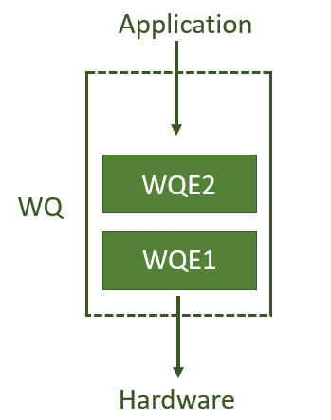

圖十: Work Queue架構

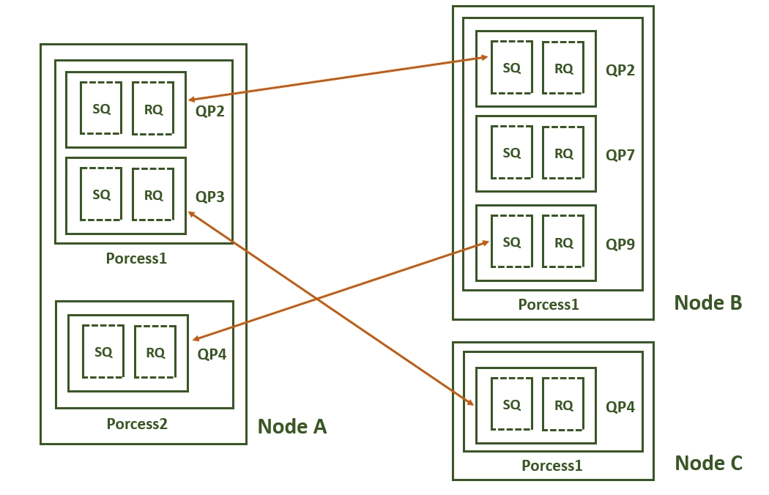

圖十一: Queue Pair傳輸架構

CQ則是用來存放任務完成的Queue，當硬體完成後會返回CQE(Completion Queue Element)給軟體，其中CQE會描述WQE的完成資訊，包含此項任務是否有被正確的執行，如果有遭遇到錯誤，會回報是何種錯誤，CQ的架構如下圖十二。

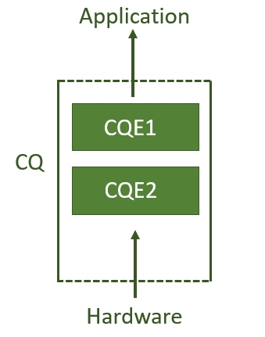

圖十二: Completion Queue架構

總結來說，利用這些QP，RDMA傳輸操作主要可以分為五步，如下圖十三。

1. 用戶透過API提交WR(Work Request)到WQ，對於用戶來說WQE是不可見的，所以要在application提交WR，讓驅動將WQE放入WQ。
2. RDMA硬體會將WQ中的WQE取出，執行任務。
3. 任務執行完成，RDMA硬體會將CQE放入CQ。
4. 因為CQE對於用戶也是不可見的，需透過驅動將CQ中的CQE取出，回報WC(Work Completion)給application，讓用戶知道任務完成。
5. 重複1-4步直到WQ為空。

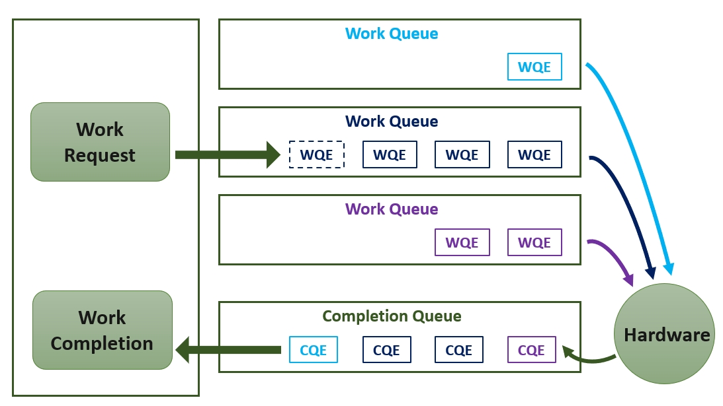

圖十三: RDMA傳輸架構

1. **Count-Min Sketch**

Count-Min sketch在本研究中可以視為一種估計flow大小(封包個數)的方法，flow愈大表示封包個數愈多。交換機記憶體空間有限，count-min sketch雖犧牲些許準確率，但可減少大量的儲存空間。以接下來的圖(圖十四、十五、十六、十七)為例解釋交換機中的count-min sketch運作，一個flow中的一個封包以f1表示。

下圖十四中，兩個register r1、r2都先歸零。P4中的register就如同其他語言中的array，有儲存數據的功能。首先，將f1以5 tuple的形式代入第一個hash function h1。在flow中所謂的5 tuple是指以source ip, source port, destination ip, destination port, layer four protocol這五個元素所組成的tuple。代入得到的結果為2，就將r1 index 2的值加一；代入h2得到5，就將r2 index 5的值加一。



圖十四: count-min sketch第一步

接著若f1又進來一個封包，則再將剛剛的步驟重複一次。



圖十五: count-min sketch第二步

接下來進了另外一個flow f2，f2代入兩個hash function得到3和5，就一樣將對應的index值內容加一。



圖十六: count-min sketch第三步

最後，當我們要估計f1的大小時，一樣將f1代入h1、h2，得到index值2、5。將r1、r2的index 2、5之值取出來，並取最小值，就是count-min sketch之結果。此例得到2、3，因此估計f1之大小為2。



圖十七: count of f1 = min (r1[2], r2[5]) = min (2, 3) = 2



圖十八: P4中的hash function

上圖中，其中第二個參數，h1選crc16；h2選crc32，只要h1和h2選不同種hash function即可。而第四個參數，則是傳了flow的5 tuple進去。

1. **系統模組:網路環境**

本研究的網路系統主要有四大元素，分別為:

1. Remote Controller
2. Switch Flow Monitor
3. Switch Local Lookup
4. Remote Lookup

首先是第一點，遠端控制器傳送控制指令，控制P4交換機行為。最重要的一點是，它儲存了整個LAN的所有路由資訊。第二點是交換機中的flow monitor，它會統計流經交換機的flow封包個數，並且會在固定條件下觸發routing table update。詳細演算過程會在系統架構:交換機的部分做說明。第三點是switch local lookup。當一個封包進到交換機時，會先進行local lookup，檢查自身路由表有沒有相對應的路由資訊，若有，就直接進行轉送；若沒有，就要進行第四點的remote lookup，向遠端控制器詢問路由資訊。下圖十九為統整圖。



圖十九: 網路系統模組統整圖

1. **系統模組: RDMA**

由於我們需要在模擬RDMA傳輸的行為，因此我們需要建立兩台虛擬機，並利用rdma-core運行Soft-RoCE (Software RDMA over Converged Ethernet)，達成利用軟體的方式模擬RDMA在乙太介面當中的傳輸。為此，我們需要完成以下步驟:

1. 安裝兩台作業系統為Ubuntu 20.04 LTS的虛擬機

2. 在虛擬機中安裝libibverbs以及librdmacm這兩個library

3. 下載linux-rdma當中的rdma-core，並安裝相關套件

4. 輸入rdma link add讓虛擬rdma網卡開始運行

5. 輸入rxe_cfg status確認虛擬rdma網卡是否正常運行

1. **系統架構: P4交換機**

接下來介紹P4交換機內部運作的詳細流程。當一個封包進到交換機內，交換機會先檢查自身的routing table，也就是進行local lookup。當路由資訊有在自身路由表內，即為table hit，可以直接找到符合的port進行轉送；反之，即為table miss。當發生table hit，在進行轉送前，會先update flow count register，即為紀錄這個flow的封包發生hit的次數，將對應到的register內容值加一。若發生table miss，則會update count-min sketch register，update的流程即上述count-min sketch部分。接著交換機會將該封包轉傳給遠端控制器，遠端控制器進行remote lookup後，將對應port加進封包header後，回傳給交換機。交換機便能再將封包依header中的port傳出。如此一來對交換機來說，便能在不丟失任何封包的情況下，完成自身無路由資訊的封包轉送。而當連續發生一定次數的miss時，便會進行routing table update，以下簡稱table update。交換機會檢查當下封包的count-min sketch結果值(圖十七)，和flow count register中的值以線性方式做比較。若該值大於flow count register中的任何一個值，便將register對應的forwarding rule從routing table刪除，並將該封包的forwarding rule加入routing table。以此方式將較大的major flow之路由規則，存進交換機之路由表，並將較小、較不會用到的規則刪除。下圖二十為流程圖。在複雜網路實驗設定中，我們會令flow的數量遠超過P4交換機routing table能存的量，也超過register所能運用的記憶體容量。因此將所有flow的flow count全部存進register是不可行，也是沒有效率的。此時count-min sketch的空間優勢就能明顯發揮出來了。



圖二十: P4 Switch演算流程圖

1. **系統架構: RDMA**

由於RDMA連線時需要IP位置以及Port，因此兩台虛擬機的Network Adapter使用Bridged，讓兩台虛擬機皆得以取得IP位置。實驗過程皆是一邊作為Server，另一邊作為Client，兩端利用Post進行傳輸過程的控制以及狀態的確認。

# 第三章 研究方法及步驟

1. **簡單網路**

首先，我們用Bmv2結合mininet簡單模擬上述的架構中交換機的行為。第一步先建立一個簡易拓樸網路(圖二十一)。這個架構由一個P4交換機s1連結三個host及一個遠端controller組成。host h1的IP為10.0.1.1、h2為10.0.2.2、h3為10.0.3.3，而controller為10.0.4.4。s1的路由表中目前有h1、h2的forwarding rule，但沒有h3的。代表目前封包是無法傳到h3的。而h4是controller，不屬於host，故路由表中沒有其路徑。而controller存有所有host的forwarding rule。

第一步，由h1發送一個封包給h2。交換機s1收到這個封包後，檢查自身的路由表，發現封包目的地h2是有在路由表中的，其對應的port是2，代表將封包由port 2送出，就能成功將封包送抵h2。因此，交換機將其所對應的flow count register值加一，並將封包由port 2送出。路由表中有路由資訊的此種狀態，我們稱之為table hit。



圖二十一: h1送封包給h2

接著，h1嘗試發送一個封包給h3。s1收到此封包後，一樣會先檢查自身的路由表。這次，它發現它沒有h3的forwarding rule，代表它不知道封包要由哪個port送出(圖二十二)。路由表中沒有路由資訊的此種狀態，我們稱之為table miss。



圖二十二: h1送封包給h3，發生table miss

這時，s1就會向controller進行詢問。它將封包發送給h4，並且要更新count-min sketch register (圖二十三)。



圖二十三: s1將封包轉傳給controller

Controller收到由s1傳來的封包後，依照其destination IP來查詢路由資訊總表，得到forwarding rule是port 3，代表此IP的封包必須從s1的port 3送出。controller即修改此封包欄位，將這個訊息包進封包中 (圖二十四)，反向傳送回去給s1。s1收到封包後，便能依此訊息，將封包成功發送給h3。



圖二十四: controller修改封包欄位，將port資訊裝入

每當s1發生連續一定次數的miss時，會進行routing table update。它會檢查當下的flow，以下簡稱f1，執行count-min sketch得到的值，以下簡稱x1，是否有大於flow count register中的值。比較的方式為由前到後線性比較，要是一發現flow count register中有值是小於x1的，就將該register index對應的routing table entry刪除，並將f1的forwarding rule加進s1的routing table。而register也要進行相同的操作以維持table和register之對應。以上述例子來說，令s1發生五次miss就要進行update。若h1連續傳送五個封包給h3，那就會連續發生五次miss。並在第五次miss時觸發table update。它會依序檢查flow count register中的值，假設此時為7, 2，對應的table entry為10.0.1.1, 10.0.2.2。再假設count-min sketch得到的值是4，第一步比較7 > 4，因此無動作；但接著比較2 < 4，觸發了交換 (swap) 機制。s1會將10.0.2.2這個entry刪除，並將10.0.3.3這個entry加入table中，flow count register也會變成7,0，如下圖二十五。



圖二十五: routing table update

最後是在Linux系統上實際操作的畫面圖。首先是圖二十六，h1送了一個TCP封包給h2。這時交換機有到h2的路由資訊，可以直接轉送，並用P4 runtime API檢查flow count register。



圖二十六:實際操作畫面圖一

上圖中，左上角為h1，在h1執行send.py發送一個封包給h2。右上角為h2，執行receive.py收到封包。底下為P4 runtime API，用register_read檢視flow_cnt內容，紅色圈圈為h1傳給h2一個TCP封包，而藍色圈圈為h2回傳給h1一個ACK封包。

接著是圖二十七，h1發送一個封包給h3。此時交換機沒有到h3的路由資訊，需要轉傳給扮演controller的h4。我們用一樣的方式檢查兩個count-min sketch register r1和r2。



圖二十七 實際操作畫面圖二

上圖中，上半部左邊為h1、中間為h4、右邊為h3。可以看到h1發送一個封包給h3，並透過h4幫忙進行轉傳，而h3收到的封包也會多出一個MyPort欄位(藍色框框)。下方的cms_r1和cms_r2都有一個值從0變為1 (紅色圈圈)。

最後是圖二十八，h1連續送10個封包給h3。交換機仍然沒有到h3的路由資訊，因此前五個封包會連續發生5次miss。這時就會執行table update，將h3的路由資訊安裝進路由表。



圖二十八 實際操作畫面圖三

上圖中，h1連續傳送10個封包給h3。中間是h3，前面收到的封包有MyPort欄位(中間藍色框框)，而後面收到的沒有(青綠色框框)。右邊是交換機s1，可以看到s1發生了table update訊息(右邊藍色框框)，h3路由資訊被裝入而h2路由資訊被刪除。

1. **複雜網路**

接著，一樣用BMv2和mininet來模擬一個複雜的網路架構。假設有一個 LAN，host IP為10.0.0.1 ~ 10.0.0.254、10.0.1.1 ~ 10.0.1.254、10.0.2.1 ~ 10.0.2.254、10.0.3.1 ~ 10.0.3.254，總共1016個host。一台P4交換機總共要處理1000個flow，每單位時間只處理一個flow中的一個封包。在Kaustubh Gadkari的研究中[10]指出，在ISP (Internet Service Provider)網路中，1.93%的flow entries會有99.5%的機率會被使用到。代表大約有2%的flow為major flow，因此隨機令20個flow為major flow。Major flow共有500 ~ 1000個封包，持續時間在500 ~ 1000單位時間；普通flow則是1 ~ 50個封包，持續時間在1 ~ 50單位時間。傳送的封包皆為UDP，因此不會有ACK。總體來說，這台交換機要處理的封包數量大約為 $20×750+980×25.5=39990$，大概40000個封包。假設單位時間為1秒，也就是一秒只傳送一個封包 (避免碰撞)，那全部封包傳送完就大約要花40000秒。

由於電腦效能限制問題，我們沒辦法用mininet實作出數千個host的LAN。但我們在意的是交換機的routing table hit和miss的次數，因此可以假設封包不會因其他外界因素而丟失，只要交換機有選對port將封包發出，就能預設封包有傳達到host。也就是說，我們只需要將眼光放在交換機的行為，而不用在乎封包在網路中的傳送。為此，我們用一個packet generator接上一台P4交換機。對於packet generator，我們可以在上面運行python，並用scapy組成封包並傳送。而用scapy的好處就是它可以幫助我們自由的生成任何形式、內容的封包，source IP、destination IP都由我們自由決定。我們依此可以模擬各種不同的flow、不同的封包傳入交換機，如下圖二十九所示。



圖二十九: 複雜網路架構

1. **RDMA實驗流程**

在實際網路中，SDN交換機和遠端控制器溝通需要花費一定時間，使路由資訊和網路遙測的即時性下降。因此我們在上述複雜網路的基礎下，用RDMA改善SDN交換機和遠端控制器溝通時間，確保資訊的即時性。本實驗首先需要將RDMA傳輸預先建立，如此才能夠及時送出查找要求，接下來需要將預查找的IP放入RDMA傳輸的post當中，讓遠端控制器得以得知本地交換機所欲查找的路由。而在這個整個查找架構運行當中，由於RDMA的驗證機制較為嚴謹，因此我們需要確保在能夠持續的進行查找不會斷線，最後則是要確保在控制器服務多個本地交換機時，能夠將路由資訊放在各個交換機特定的記憶體位置，避免本地交換機在讀取到路由時讀取到屬於其他交換機的路由資訊。

最後為了要驗證利用RDMA相較傳統傳輸方式，是否確實有降低本地交換機在查找路由時CPU的佔用以及查找的延遲，我們需要比較在本地交換機不同CPU負載下以及遠端控制器在服務不同數目的本地交換機時其傳輸的延遲，並比較其結果。

1. **RDMA實驗步驟**

為了要達成此架構之RDMA傳輸功能，需要以下五個步驟:

1. 須先建立連線，避免查找時建立連線的時間影響即時性。
2. 以本地SDN交換機向遠端控制器查找路由作為觸發事件，送出包含有待查找IP位置的post，並將路由規則由RDMA read取回。
3. 持續的進行本地SDN交換機與遠端控制器的傳輸。
4. 各個本地SDN交換機之間，能夠存取的遠端控制器記憶體不可相同，如此遠端控制器才能夠決定其所控制的各個SDN交換機路由規則的存放位置。
5. 以交換機數量和交換機之CPU負載量為變因，傳輸並比較結果。

接下來我們詳細分析以上五步驟。首先是第一點的預先建立連線的部分。在運行此架構時需要先建立連線，避免在查找時才開始建立連線，影響查找路由的即時性。RDMA傳輸基本上有分為:

1. 建立event channel，即開啟連線。
2. 本地SDN交換機和遠端控制器皆先分配記憶體，並將其註冊至Memory region。
3. 在Post當中填入傳輸資訊、記憶體資訊以及其Memory region的金鑰。
4. 送出包含傳輸資訊的post並驗證內容之後，便會開始進行傳輸。
5. 確認傳輸狀態並斷開連線。

為了達成查找時能夠直接進入傳輸的階段目標，遠端控制器在接收到本地SDN交換機連線要求後，兩端都會先完成上述I至III的部分，以便查找時能夠直接送出包含有讀取路由規則的要求的Post，直接進行路由的讀取。

接著是第二點的查找路由機制。Post在RDMA連線當中，扮演讓雙方能夠驗證彼此傳輸內容的資訊。由於連線以及交換資訊部分已經在先前完成，遠端控制器目前是處於等待本地SDN交換機送出之post的狀態。本地SDN交換機在需要向遠端控制器查找路由時，會欲查找的IP位置寫入post，送出含有欲查找的IP的RDMA read request的post，遠端控制器會在驗證post內容當中如金鑰，連線狀態等資訊無誤後，開放本地SDN交換機讀取其對應記憶體。



圖三十: 查找路由步驟

第三點是要持續進行本地SDN交換機與遠端控制器的傳輸。WQ (work queue)為作為應用程式與RDMA媒介的一種queue，儲存應用程式下達給予RDMA之工作，而工作的基本單位WQE (work queue element)。其中WQ當中又分為SQ (send queue) 和RQ (receive queue)，用以儲存用於send與receive的WQE。



圖三十一: RDMA指派工作架構

RDMA傳輸過程中會以work queue確認本地狀態，以及以post作為傳輸兩端溝通彼此傳輸狀態的媒介。為了達成本地SDN交換機能夠持續地進行RDMA read，便須要兩方都在一次RDMA傳輸完成後，在各自的send queue放入WQE，並且遠端控制器需要回傳送包含 MSG_READY的post使本地SDN交換機得知能夠繼續進行RDMA read傳輸，而需要注意的是雖然本地SDN交換機為接收資料，但在RDMA read當中，兩方都是將WQE中放入send queue，只有在RDMA receive時，接收端才會在SQ放入WQE。



圖三十二: 連續傳輸實作

然後是第四點，各個本地SDN交換機存取之遠端控制器記憶體須為唯一。RDMA的server端(遠端控制器)收到來自SDN交換機的建立連線要求後，會在分配記憶體位置後，將記憶體位置註冊至RDMA的memory region，此時memory region便會鎖定，避免其他SDN交換機在建立連線時占用到其他已經連線之SDN交換機存取的記憶體位置。



圖三十三: Memory Region鎖定

最後是第五點。為了驗證RDMA與傳統傳輸方式的差異，我們以遠端控制器服務不同數量的本地SDN交換機以及本地SDN交換機在不同CPU負載下作為變因，分別測量數據並且比較結果。以遠端控制器服務不同數量的本地SDN交換機作為變因測量時，我們以multithread的方式在client端的虛擬機同時開啟多個模擬的本地SDN交換機，最後測量並記錄傳輸的延遲。以本地SDN交換機在不同CPU負載下作為變因測量時，我們則是以python檔撰寫Dead loop，並在client端執行使本地SDN交換機能夠有不同的背景CPU負載，最後測量並記錄傳輸的延遲。

# 第四章 結果分析與探討

1. **複雜網路**

上述實驗中有1016個host，令s1的routing table空間只能存下32個entries，也就是當table entry數量達到32時，我們便不會讓它再增加。如此一來，我們需要的flow count register size是32。而我們令兩個count-min sketch register r1, r2的size皆為32，連續發生5次miss時便進行table update。下表為五次實驗的結果。

表二: 五次交換機table hit比率實驗結果

|  |  |  |  |  |  |
| --- | --- | --- | --- | --- | --- |
|  | **P4 Switch using cache** | | | **Normal P4 Switch** | |
|  | Total packet | Table entry hit | Hit rate | Table entry hit | Hit rate |
| 1st | 38966 | 34501 | 88.54% | 1646 | 4.22% |
| 2nd | 39196 | 34703 | 88.54% | 2201 | 5.62% |
| 3rd | 39103 | 34627 | 88.55% | 1501 | 3.84% |
| 4th | 40288 | 35826 | 88.92% | 1701 | 4.22% |
| 5th | 39732 | 35272 | 88.77% | 3363 | 8.46% |

上表中，P4 Switch using cache是有上述路由安裝演算法的交換機；而Normal P4 Switch是從1016個flow table entry中隨機挑選32個entry裝入交換機。從表中可以發現，有路由安裝演算法的交換機可以達到將近90%的hit rate，而沒有的只有不到10%。

接著，我們挑出其中一次，來觀察routing table裡的entry是否有存到所有major flow。下表是實驗結果。

表三: 交換機routing table entry內容、count值和major flow之封包數比較

|  |  |  |  |  |
| --- | --- | --- | --- | --- |
| entry | major flow | packets | table entry | count |
| 1 | 10.0.1.119 | 982 | 10.0.1.119 | 1008 |
| 2 | 10.0.2.80 | 975 | 10.0.2.4 | 43 |
| 3 | 10.0.0.118 | 946 | 10.0.1.16 | 36 |
| 4 | 10.0.3.227 | 941 | 10.0.3.227 | 936 |
| 5 | 10.0.2.171 | 940 | 10.0.2.171 | 935 |
| 6 | 10.0.1.154 | 934 | 10.0.1.154 | 932 |
| 7 | 10.0.1.157 | 927 | 10.0.1.157 | 970 |
| 8 | 10.0.0.48 | 895 | 10.0.0.48 | 898 |
| 9 | 10.0.0.121 | 867 | 10.0.0.121 | 862 |
| 10 | 10.0.2.103 | 864 | 10.0.2.103 | 859 |
| 11 | 10.0.0.218 | 821 | 10.0.1.141 | 34 |
| 12 | 10.0.3.46 | 810 | 10.0.3.46 | 805 |
| 13 | 10.0.1.246 | 754 | 10.0.1.6 | 33 |
| 14 | 10.0.0.217 | 681 | 10.0.0.217 | 676 |
| 15 | 10.0.0.104 | 606 | 10.0.0.104 | 601 |
| 16 | 10.0.2.156 | 602 | 10.0.2.156 | 597 |
| 17 | 10.0.2.112 | 601 | 10.0.2.112 | 596 |
| 18 | 10.0.3.24 | 543 | 10.0.2.56 | 31 |
| 19 | 10.0.2.196 | 506 | 10.0.2.196 | 501 |
| 20 | 10.0.0.31 | 500 | 10.0.0.31 | 545 |
| 21 | x | x | 10.0.2.148 | 30 |
| 22 | 10.0.2.249 | 28 |
| 23 | 10.0.0.243 | 26 |
| 24 | 10.0.0.12 | 23 |
| 25 | 10.0.1.148 | 20 |
| 26 | 10.0.3.37 | 20 |
| 27 | 10.0.0.167 | 16 |
| 28 | 10.0.1.169 | 12 |
| 29 | 10.0.3.41 | 7 |
| 30 | 10.0.0.214 | 7 |
| 31 | 10.0.1.235 | 4 |
| 32 | 10.0.1.213 | 3 |

從上表中可以看到，20個major flow中，有15個被存進了routing table中。證明此方法是相當有效率的。

因此，我們可以得出結論: 在1016個hosts的LAN中，我們只需要用到P4交換機中size 32的一個flow count register、兩個size 32的count-min sketch register，總共96的register空間，就能大幅上升table hit的機率。forwarding rules數量和register消耗空間比是1016 : 96，大約是32: 3。為了印證此結論，我們再進行一個實驗。根據mininet官方網頁所述，mininet可以在單一個核心中成功開啟4096個hosts [18]。我們一樣不需要實際開啟4096個hosts，只需要在交換機table中加入4096個entries即可。而這可以用simple_switch_CLI加上腳本來自動完成。依據比例，我們給定flow count register大小為128，兩個count-min sketch register大小皆128。為了模擬更大、更複雜的網路系統，我們將flow的數量放大10倍，從1000個變成10000個flow，major flow一樣依比例變200個，下表為實驗結果。

表四: 大規模系統之實驗結果

|  |  |  |  |  |  |
| --- | --- | --- | --- | --- | --- |
|  | **P4 Switch using cache** | | | **Normal P4 Switch** | |
|  | Total packet | Table entry hit | Hit rate | Table entry hit | Hit rate |
| 1st | 397207 | 352365 | 88.71% | 16301 | 4.10% |
| 2nd | 405482 | 360594 | 88.93% | 19436 | 4.79% |
| 3rd | 402394 | 357695 | 88.89% | 25074 | 6.23% |
| 4th | 402164 | 356924 | 88.75% | 23018 | 5.72% |
| 5th | 401649 | 356784 | 88.83% | 14528 | 3.62% |

從上表中可以得到和表一差不多的結果。代表此方法在複雜網路結構中依然能保持穩定且良好的表現。

1. **RDMA**

對於RDMA，本研究用下列三點方式進行實驗與比較。

1. 低CPU負載下不同本地SDN交換機數目與傳輸時間比較:

本實驗是要模擬遠端控制器在服務處於低CPU負載之不同數量的本地SDN交換機，使用RDMA傳輸方式以及傳統傳輸方式的傳輸時間對比。由於本地SDN交換機在日常網路環境中皆會有一定程度的工作負載，因此在模擬過程中我們是將本地SDN交換機的CPU負載設為30%，以此負載量來測試遠端控制器與本地交換機交換路由的傳輸時間。

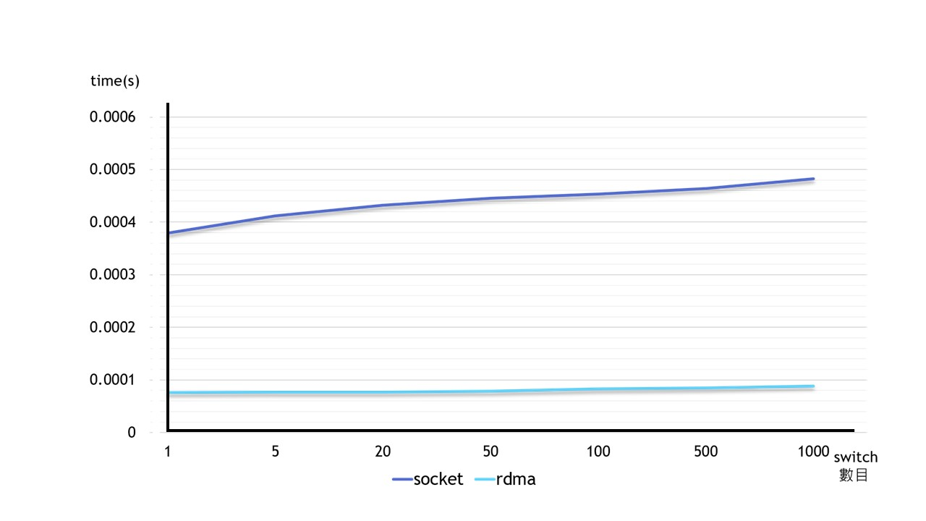

圖三十四: 相同低CPU負載下不同local SDN switch數目與傳輸時間比較圖

觀察上圖表可以看出，在遠端控制器服務相同數量的本地SDN交換器的情況下，RDMA的傳輸方式相比傳統傳輸方式快了許多；而隨著遠端控制器服務的本地SDN交換器數量增長也可以看出，RDMA傳輸方式時間的增長幅度也小於傳統傳輸方式時間的增長幅度。

1. 相同本地SDN交換機連線數目下不同CPU負載程度與傳輸時間比較:

本實驗為模擬遠端控制器在服務不同CPU附載量之相同數量之本地SDN交換機，使用RDMA傳輸方式以及傳統傳輸方式的傳輸時間對比。由於RDMA傳輸方式占用之CPU較小，因此我們在本實驗模擬遠端控制器在服務1000個本地SDN交換機，並測量在不同CPU負載下遠端控制器與本地交換機交換路由的傳輸時間。

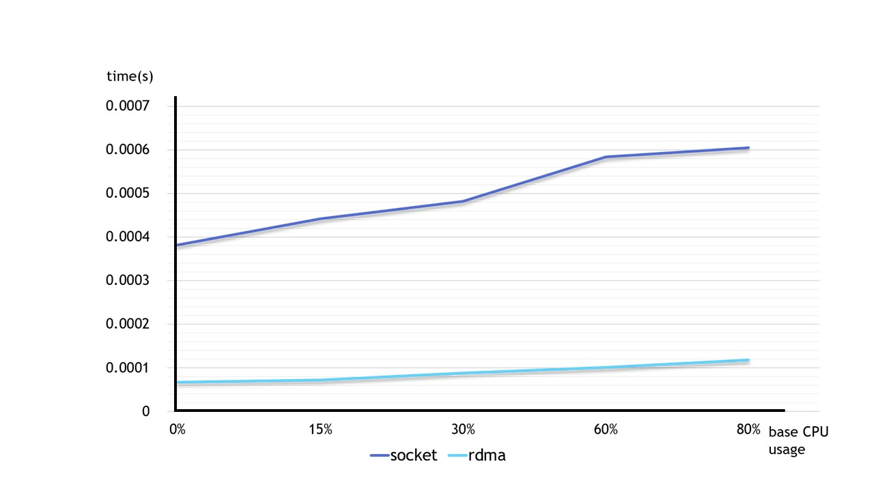

圖三十五: 相同local SDN switch連線數目下CPU負載程度與傳輸時間比較圖

觀察上圖表可以看出，在遠端控制器服務相同數量的本地SDN交換機下，RDMA傳輸方式的傳輸時間依然遠低於傳統傳輸方式。而隨著CPU附載量的上升，傳統傳輸方式的傳輸時間有很大程度的增長，RDMA傳輸方式的傳輸時間之增長速度則是遠小於傳統傳輸方式之增長速度。

1. 不同本地SDN交換機數目下兩傳輸方式時間之倍率比較:

本實驗為比較遠端控制器在服務不同CPU以及不同數量之本地SDN交換機，使用RDMA傳輸方式以及傳統傳輸方式的傳輸時間對比。

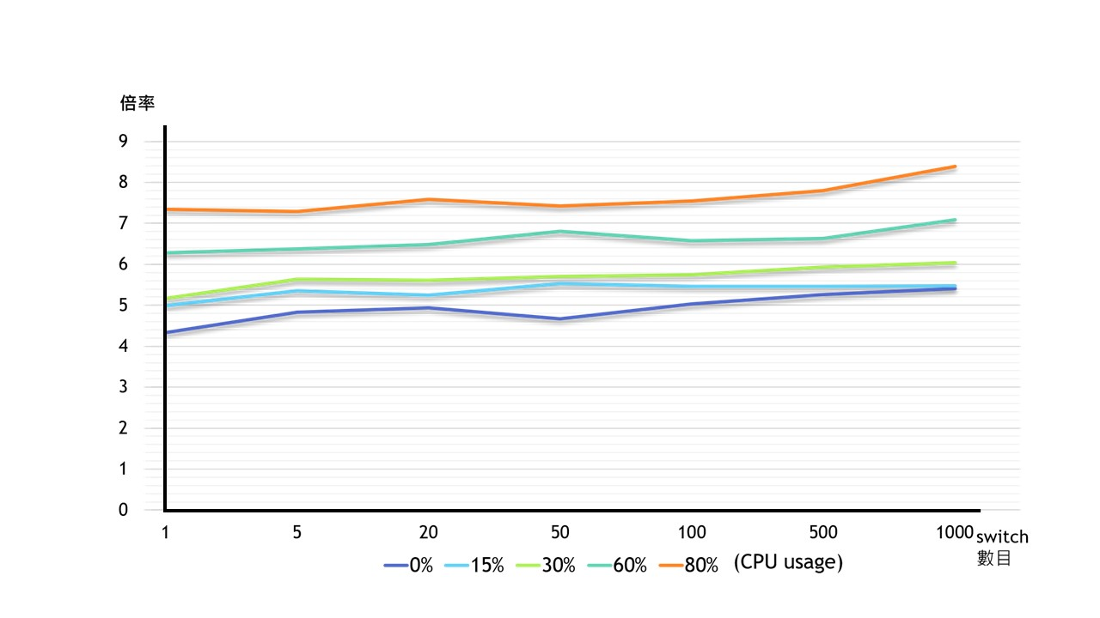

圖三十六: 不同local SDN switch數目下兩傳輸方式時間之倍率比較圖

觀察上圖表可以看出，無論是隨著遠端控制器服務的本地SDN交換機增長或是隨著本地SDN交換機CPU負載增長的情況下，RDMA傳輸方式都能夠維持著更高的傳輸效率，且在本地SDN交換機有CPU負載(也就是工作負載)時，RDMA傳輸方式的優勢也更加明顯。

# 第五章 結論與未來展望

本研究使用P4語言成功實作出路由安裝演算法，在理論上不丟失任何封包的條件下，將較常用到的路由規則安裝進P4交換機。利用P4中的register儲存flow count和count-min sketch來協助安裝演算法進行估計與路由規則交換。然而，我們只關注在交換機路由表是否有需要的路由訊息，也就是文章上述的table hit次數，路由安裝演算法的目標在致力減少table miss次數、減少交換機和遠端控制器的溝通次數，而忽略了大規模register操作可能會造成的延遲。此外，在路由表中安裝、刪除路由規則也需要少量時間，若不是使用Mininet，而是接上大量實際hosts端，並不能保證不會對封包的接收品質造成影響。關於路由安裝演算法內部運作機制，在搜尋flow count值時，我們使用索引值由小到大的線性搜尋，是因為P4 Runtime API中的table_add方法是採用類似push back方式，將新的路由規則加在路由表最後方(索引值最大)。而剛加進來的count值是0，為了避免剛剛加入的規則立刻又被刪除，我們將它放在後方就可以避免被檢索到的機率。這種方式的優點在簡單易實作、不耗費太多多餘的運算時間或空間。但缺點是有可能不夠精準，沒有找到最應該被刪除的路由規則。可能還有更適合的搜尋、比較方法，可以在效能和準確度中找到更好的平衡點。實驗中，路由規則和register空間比例用的是32:3，也可能有更適合的比例能讓效能更好。

研究中也結合了RDMA的傳輸方式進行路由查找以及轉送路由，我們透過Linux rdma-core運行Soft-RoCE (Software RDMA over Converged Ethernet)，達成利用軟體的方式模擬RDMA在乙太介面當中的傳輸，藉此來模擬整個複雜網路中本地SDN交換機與遠端控制器的溝通行為，解決傳統傳輸方式效率低落以及占用資源的問題。

實驗以CPU負載以及本地SDN交換機數目為控制變因，來模擬遠端控制器和本地SDN交換機的路由查找行為並測量傳輸時間，實驗結果顯示無論是較高的CPU負載或是較多的本地SDN 交換機的情況下，RDMA皆能以更快的速度完成查找及傳輸，大大提升傳輸的效率以及減少對於本地SDN交換機的資源占用。

我們期望運用RDMA傳輸方式，透過遠端控制器與本地SDN交換機的合作進行count-min sketch的網路遙測方式，來解決過去為求精準度，遠端控制器頻繁對本地SDN交換機採樣所造成的網路服務下降的問題，亦能解決僅在本地交換機進行sketch所造成準確性不佳之問題，為傳統的網路遙測方式提供全新的解決方案。

# 參考文獻

1. U. Wickramasinghe, A. Lumsdaine, S. Ekanayake and M. Swany, "RDMA Managed Buffers: A Case for Accelerating Communication Bound Processes via Fine-Grained Events for Zero-Copy Message Passing," 2019 18th International Symposium on Parallel and Distributed Computing (ISPDC), Amsterdam, Netherlands, 2019, pp. 121-130, doi: 10.1109/ISPDC.2019.00025.
2. RDMA Aware Programming user manual, Mellanox Technologies, 2015. [Online]. Available: <https://www.mellanox.com/related-docs/prod_software/RDMA_Aware_Programming_user_manual.pdf>
3. R. Beltman, S. Knossen, J. Hill and P. Grosso, "Using P4 and RDMA to collect telemetry data," 2020 IEEE/ACM Innovating the Network for Data-Intensive Science (INDIS), GA, USA, 2020, pp. 1-9, doi: 10.1109/INDIS51933.2020.00006.
4. J. Vienne, J. Chen, M. Wasi-Ur-Rahman, N. S. Islam, H. Subramoni and D. K. Panda, "Performance Analysis and Evaluation of InfiniBand FDR and 40GigE RoCE on HPC and Cloud Computing Systems," 2012 IEEE 20th Annual Symposium on High-Performance Interconnects, Santa Clara, CA, 2012, pp. 48-55, doi: 10.1109/HOTI.2012.19.
5. F. Hauser, M. Häberle, M. Schmidt and M. Menth, "P4-IPsec: Site-to-Site and Host-to-Site VPN With IPsec in P4-Based SDN," in IEEE Access, vol. 8, pp. 139567-139586, 2020, doi: 10.1109/ACCESS.2020.3012738.
6. Y. Xue and Z. Zhu, "Hybrid Flow Table Installation: Optimizing Remote Placements of Flow Tables on Servers to Enhance PDP Switches for In-Network Computing," in IEEE Transactions on Network and Service Management, doi: 10.1109/TNSM.2020.3045711.
7. I. Martinez-Yelmo, J. Alvarez-Horcajo, M. Briso-Montiano, D. Lopez-Pajares and E. Rojas, "ARP-P4: A Hybrid ARP-Path/P4Runtime Switch," 2018 IEEE 26th International Conference on Network Protocols (ICNP), Cambridge, 2018, pp. 438-439, doi: 10.1109/ICNP.2018.00062.
8. G. Grigoryan, Y. Liu and M. Kwon, "PFCA: A Programmable FIB Caching Architecture," in IEEE/ACM Transactions on Networking, vol. 28, no. 4, pp. 1872-1884, Aug. 2020, doi: 10.1109/TNET.2020.3001904.
9. T. Nguyen-Viet and D. Le, "TCAM-based flow lookup design on FPGA and its applications," 2015 International Conference on Advanced Technologies for Communications (ATC), Ho Chi Minh City, 2015, pp. 378-382, doi: 10.1109/ATC.2015.7388355.
10. K. Gadkari, M. L. Weikum, D. Massey and C. Papadopoulos, "Pragmatic router FIB caching," 2015 IFIP Networking Conference (IFIP Networking), Toulouse, 2015, pp. 1-9, doi: 10.1109/IFIPNetworking.2015.7145296.
11. BEHAVIORAL MODEL (bmv2) [Online] Avaliable: <https://github.com/p4lang/behavioral-model>
12. p4language [Online] Available: <https://github.com/p4lang>
13. Cormode, G., & Muthukrishnan, M. Count-Min Sketch. 2009. URL: http://dim acs.rutgers.edu/~graham/pubs/papers/cmencyc.pdf
14. Cormode, G., & Muthukrishnan, S. (2005). An improved data stream summary: the count-min sketch and its applications. Journal of Algorithms, 55(1), 58-75
15. Chelsio Communication. RoCE (RDMA over Converged Ethernet) : FAQ. 2012. URL: https://www.chelsio.com/roce/
16. Guo, C., Wu, H., Deng, Z., Soni, G., Ye, J., Padhye, J., & Lipshteyn, M. (2016, August). RDMA over commodity ethernet at scale. In Proceedings of the 2016 ACM SIGCOMM Conference (pp. 202-215).
17. Budiu, M. (2019). Programming networks with P4. VMware Research Blog.
18. Mininet Overview [Online] Available: <http://mininet.org/overview/>
19. Scapy Adding new protocols [Online] Available: <https://scapy.readthedocs.io/en/latest/build_dissect.html>
20. Introduction to Mininet [Online] Available: <https://github.com/mininet/mininet/wiki/Introduction-to-Mininet>